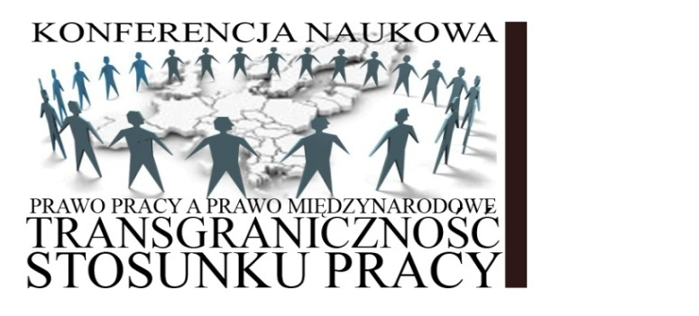

Międzynarodowa Konferencja Naukowa

Prawo pracy a prawo międzynarodowe. Transgraniczność stosunku pracy

Kazimierz Dolny
26-27 maja
Szanowni Państwo!
Katedra Podstaw Prawa Cywilnego i Prawa Międzynarodowego Prywatnego przy Instytucie Europeistyki Wydziału Prawa, Prawa Kanonicznego i Administracji KUL, Koło Naukowe Prawa Pracy Uniwersytetu Łódzkiego i Koło Naukowe Studentów Prawa KUL mają zaszczyt zaprosić studentów i doktorantów i pracowników naukowych Wydziałów Prawa polskich i zagranicznych Uniwersytetów, zainteresowanych zagadnieniami międzynarodowego aspektu prawa pracy, do udziału w:

Międzynarodowej Konferencji Naukowej
„Prawo pracy a prawo międzynarodowe.
Transgraniczność stosunku pracy”

która odbędzie się w dn. 26-27 maja 2012 r. w Domu Pracy Twórczej KUL
w Kazimierzu Dolnym.

Wielość norm międzynarodowych dotyczących prawa pracy i ich ogromny wpływ na krajowe prawo pracy daje asumpt do podjęcia rozważań na temat różnic i podobieństw pomiędzy obydwiema dziedzinami, oraz rezultatów
i wzajemnej korelacji.

Zamiarem organizatorów Konferencji jest próba interpretacji norm międzynarodowego prawa pracy oraz wskazanie ich powiązań i rodzajów relacji z krajowym prawem pracy.

Konferencja poświęcona będzie zarówno teoretycznej problematyce relacji pomiędzy obydwiema dziedzinami, prawem pracy a prawem międzynarodowym, jak również analizie konkretnych, praktycznych aspektów transgraniczności relacji prawa pracy.
Dyskusja, jaką pragniemy podjąć w ramach Konferencji, dotyczyć będzie zagadnień takich, jak:
- współczesne i historyczne regulacje stosunku pracy na tle prawa międzynarodowego, a także postulaty de lege ferenda,
- regulacje stosunku pracy na tle różnych systemów prawnych, ich wzajemne korelacje i znaczenie dla pracowników i pracodawców,
- regulacje roszczeń pracowniczych na tle prawa międzynarodowego,
- inne roszczenia wynikające ze stosunku pracy na gruncie prawa międzynarodowego.
W ramach opłaty konferencyjnej (stawki opłat określone w formularzu zgłoszeniowym) Organizatorzy zapewniają Uczestnikom nocleg w Domu Pracy Twórczej, a także obiad pierwszego dnia Konferencji oraz śniadanie i obiad drugiego dnia. W planie Konferencji znajduje się również zwiedzanie Kazimierza Dolnego – perły polskiego renesansu.

Osoby zainteresowane wygłoszeniem referatu proszone są o przesłanie formularzy zgłoszeniowych na adres mailowy konf.pppm@gmail.com do dn. 30 kwietnia. Organizatorzy przewidują wydanie publikacji spełniającej wymogi monografii, uzależniając je od liczby, poziomu merytorycznego i terminowości nadsyłania prac przez autorów.

